珠山区社保中心 2024 年部门预算

目 录

第一部分 珠山区社保中心概况
一、部门主要职责
二、机构设置及人员情况
第二部分 珠山区社保中心2024 年部门预算表
一、《收支预算总表》
二、《单位收入总表》
三、《单位支出总表》
四、《财政拨款收支总表》
五、《一般公共预算支出表》
六、《一般公共预算基本支出表》
七、《财政拨款“三公”经费支出表》
八、《政府性基金预算支出表》
九、《国有资本经营预算支出表》
十、《部门整体支出绩效目标表》
十一、《项目支出绩效目标表》
第三部分 珠山区社保中心 2024 年部门预算情况说明
一、2024 年部门预算收支情况说明
二、2024 年“三公”经费预算情况
说明

第四部分 名词解释

第一部分 珠山区社保中心概况

- 部门主要职责
珠山区社保局成立于一九八七年十一月,隶属于珠山区人事劳动和社会保障局，负责党和国家有关社会保险的法律、法规及政策在本地区的贯彻、落实，为行政性的事业单位。内设秘书股,职工养老保险股,居民养老保险股,机关养老保险股,工伤保险股,社会化服务股,财务股.主要负责市,区大集体企业和事业单位的养老保险, 工伤保险及城镇居民基本养老保险等业务。

二、机构设置及人员情况
珠山区社保中心共有预算单位1个，即珠山区社保中心。编制数20人，其中:行政编制0人、全部补助事业编制20人;实有人数19人，其中:在职人数19人，包括行政人员0人、全部补助事业人员18人；离休人员0人。在校学生0人（学校须填）。

第二部分 珠山区社保中心 2024 年部门预算表

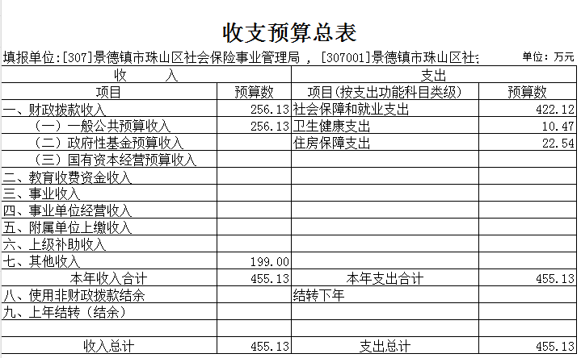

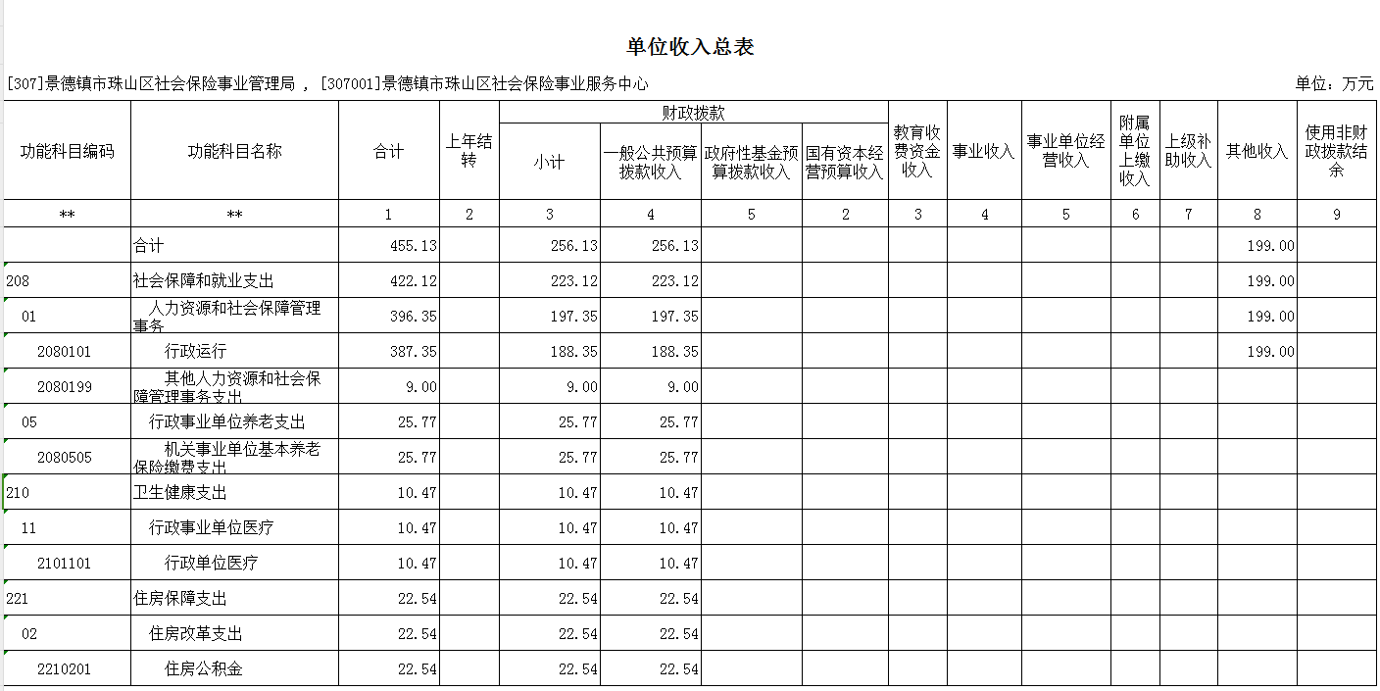

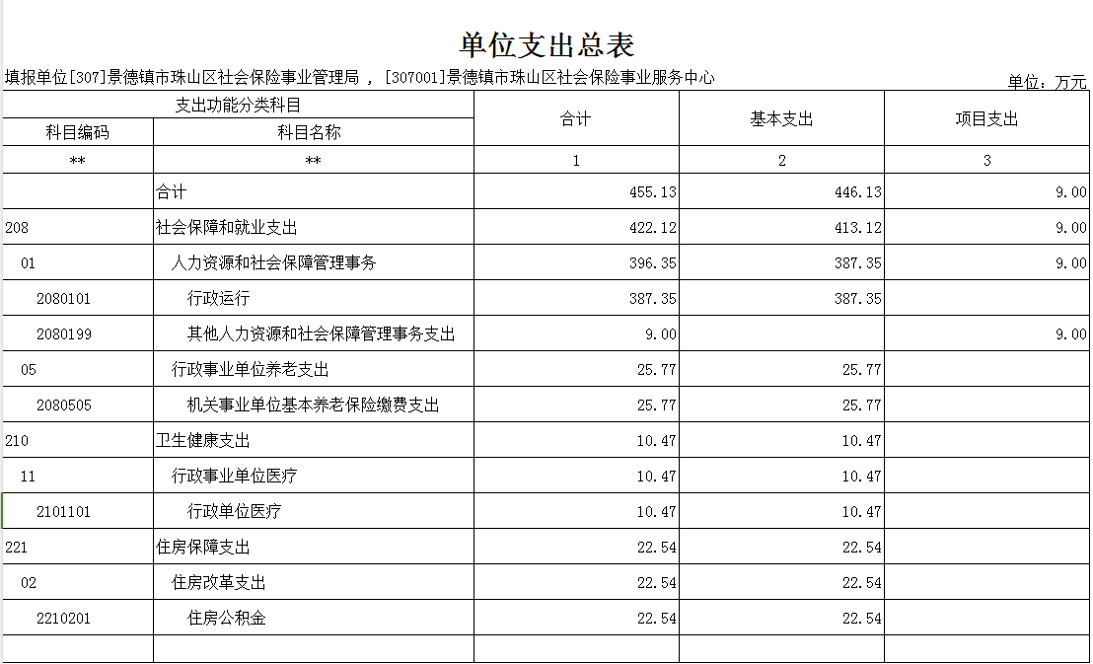
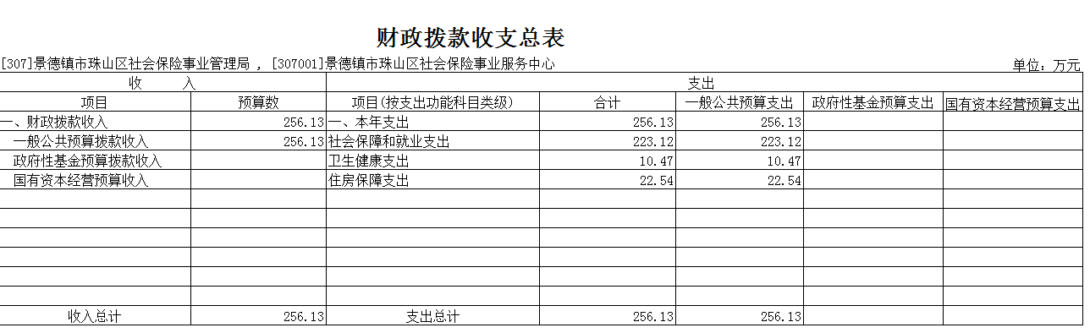
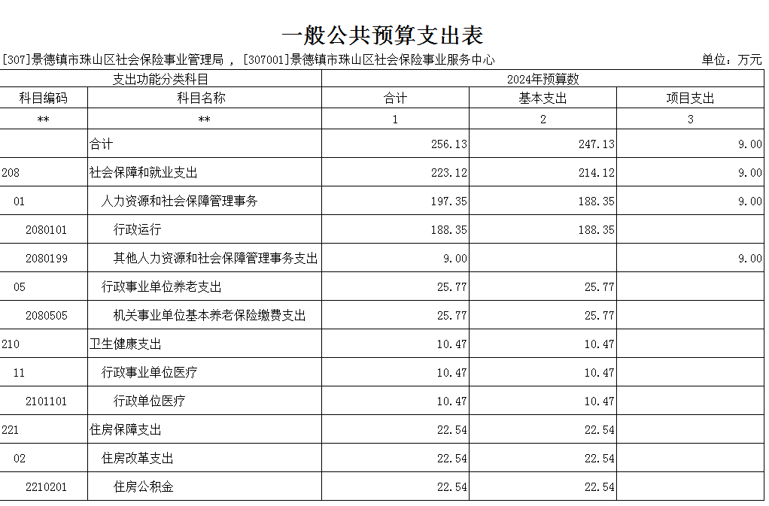
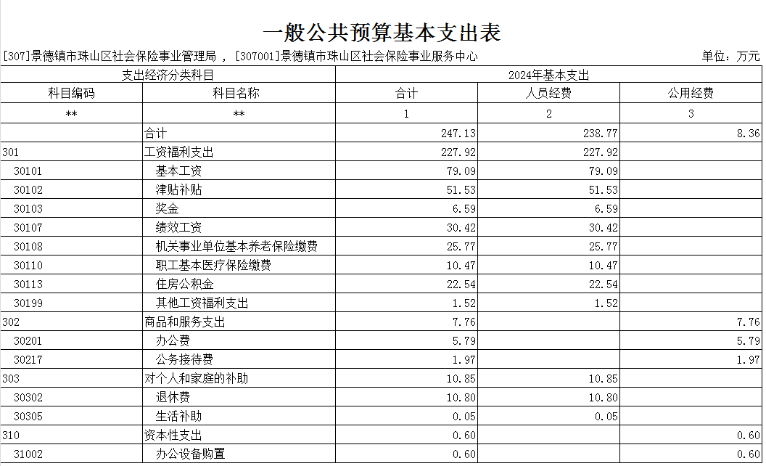
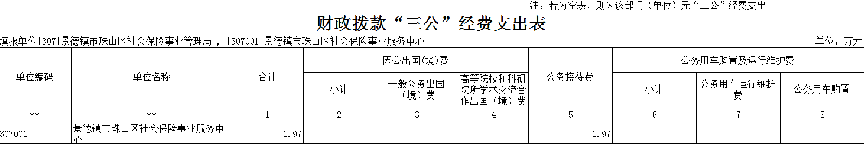

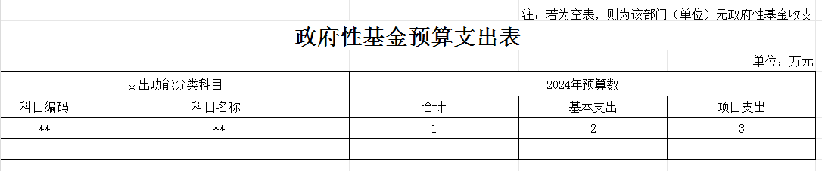

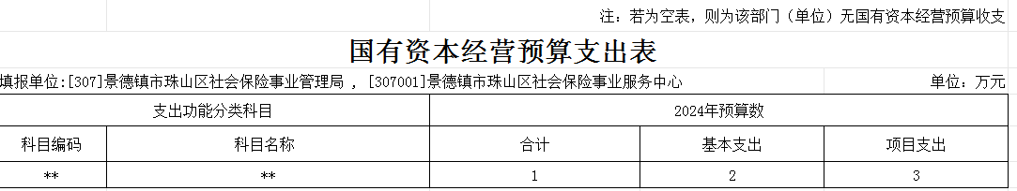

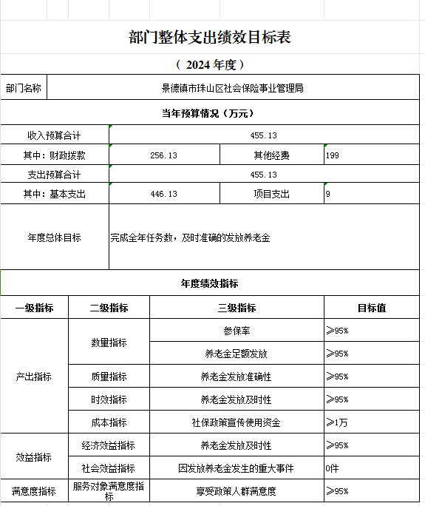

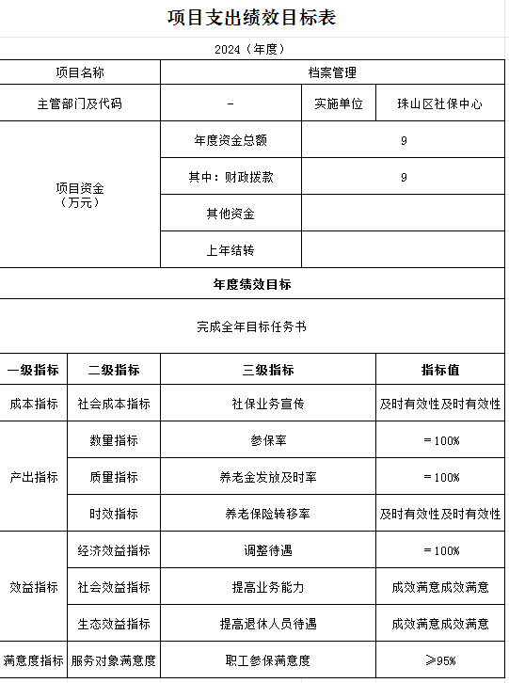

第三部分 珠山区社保中心 2024 年部门预算情况说明

一、2024 年部门预算收支情况说明
(一)收入预算情况
2024年我单位收入预算总额为256.13万元，其中：当年财政拨款收入256.13元，占收入预算总额的100％；政府性基金拨款收入0万元，占收入预算总额的0％；事业收入0万元，占收入预算总额的0％；事业单位经营收入0万元，占收入预算总额的0％；当年其他各项收入0万元，占收入预算总额的0％；上年结余结转收入0万元，占收入预算总额的0％。
(二)支出预算情况
2024年我单位支出预算总额为256.13万元。
其中：按支出项目类别划分：基本支出247.13万元，占支出预算总额的96.49％，包括工资福利支出227.92万元、商品和服务支出7.76万元、对个人和家庭的补助10.85万元、其他资本性支出0.6万元；项目支出9万元，占支出总额的3.51％。
按支出功能项目科目划分：一般公共服务256.13万元，占支出预算总额的100％；包括：社会保障和就业支出223.13万元，占支出预算总额的87.11％；卫生健康支出10.47万元，占支出预算总额的4.08％；住房保障支出22.54万元，占支出预算总额的8.8％。
按支出经济分类划分：工资福利支出227.92万元，占支出预算总额的88.99％；商品和服务支出7.76万元，占支出预算总额的3.02％；对个人和家庭的补助0.6万元。。
(三)财政拨款支出情况
2024 年景德镇珠山区社会保险事业服务中心财政拨款支出预算总额 256.13万元,较上年预算安排增加64.89万元。
按支出功能科目划分：行政运行支出188.35万占总支出的73.54%；其他人力资源和社会保障管理事物支出9万，占总支出的3.51%；机关事业单位基本养老保险缴费支出25.77万,占总支出的10.06%；卫生健康支出10.47万元,占总支出的4.9%；住房保障支出 22.54万元，占总支出的8.8%。
按支出项目类别划分：基本支出 247.13万元,较上年预算安排增加65.29万元;其中：工资福利支出227.92万元,商品和服务支出7.76万元,对个人和家庭的补助10.85万元,资本性支出 0 .6万元。项目支出9万元,较上年预算安排减少 0.4 万元;其中：其他人力资源和社会保障管理事务支出9万。
(四)政府性基金情况
本部门没有使用政府性基金预算拨款安排的支出。
(五)国有资本经营情况
本部门没有使用国有资本经营预算拨款安排的支出。
(六)机关运行经费等重要事项的说明
2024 年部门机关运行费预算 256.13万元，较上年增加64.89万元。
(七)政府采购情况
2024 年部门所属各单位政府采购总额 0.6万元, 其中: 政府采购货物预算0.6万元, 政府采购工程预算0 万元, 政府采购服务预算0 万元。
(八)国有资产占有使用情况
截至2023年12月31日，部门共有车辆 0 辆，其中，一般公务用车 0 辆，执法执勤用车 0 辆。
2024年部门预算安排购置车辆 0 辆，无安排购置单位价值200万元以上大型设备。

二、2024 年财政拨款“三公” 经费预算情况说明
2024年我单位“三公”经费一般公共预算安排 1.97 万元,较上年预算安排下降1.99 %。原因是 锲而不舍落实中央八项规定精神，厉行节约，反对浪费 。
1.因公出国（境）费 0 万元，比上年减少 0 万元。
2.公务接待费 1.97万元，比上年减少 0.04万元。
3.公务用车运行维护费 0 万元，比上年减少 0 万元。
4.公务用车购置费 0 万元，比上年减少 0 万元。

第四部分 名词解释

一、收入科目
（一）财政拨款：指省级财政当年拨付的资金。
（二） 教育收费资金收入：反映实行专项管理的高中以 上学费、住宿费， 高校委托培养费，函大、电大、夜大及短
训班培训费等教育收费取得的收入。
（三） 事业单位经营收入：指事业单位在专业业务活动
及辅助活动之外开展非独立核算经营活动取得的收入。
（四）其他收入：指除财政拨款、事业收入、事业单位
经营收入等以外的各项收入。
（五）上年结转和结余：填列 2023 年全部结转和结余
的资金数，包括当年结转结余资金和历年滚存结转结余资金。

二、支出科目
（一）一般公共服务支出（类） 财政事务（款） 行政运 行（项） ：反映行政单位（包括实行公务员管理的事业单位）
的基本支出。

（二） 一般公共服务支出（类） 财政事务（款） 一般行 政管理事务（项）： 反映行政单位（包括实行公务员管理的
事业单位）未单独设置项级科目的其他项目支出。
（三） 一般公共服务支出（类） 财政事务（款） 信息化
建设（项）：反映财政部门用于信息化建设方面的支出。
（四） 一般公共服务支出（类） 财政事务（款） 事业运
行（项）：反映事业单位的基本支出。
（五） 一般公共服务支出（类） 财政事务（款） 其他财 政事务支出（项） ：反映除上述项目以外其他财政事务方面
的支出。
（六）社会保障和就业支出（类） 行政事业单位养老支 出（款） 机关事业单位基本养老保险缴费支出（项） ：反映 机关事业单位实施养老保险制度由单位缴纳的基本养老保
险费支出。

三、相关专业名词
（一）机关运行费： 指用一般公共预算财政拨款安排的 为保障行政单位（含参照公务员法管理的事业单位）运行用 于购买货物和服务的各项资金，包括办公费、印刷费、邮电 费、差旅费、会议费、福利费、日常维修费、专用材料及一 般设备购置费、办公用房水电费、办公用房取暖费、办公用
房物业管理费、公务用车运行维护费以及其他费用。
（二）“三公”经费：指用财政拨款安排的因公出国（境）
费、公务用车购置及运行维护费和公务接待费。其中， 因公

出国（境） 费反映单位公务出国（境） 的国际旅费、国外城 市间交通费、住宿费、伙食费、培训费、公杂费等支出；公 务用车购置及运行维护费反映单位公务用车车辆购置支出 （含车辆购置税、牌照费） ，按规定保留的公务用车燃料费、 维修费、过桥过路费、保险费、安全奖励费 用等支出；公 务接待费反映单位按规定开支的各类公务接待（含外宾接待）
支出。
（三） 会计专业技术资格考试：为科学、客观、公正地 评价会计专业人员的学识水平和业务能力，完善会计专业技 术人才选拔机制，根据《中华人民共和国会计法》等有关法 规要求， 会计专业技术资格实行全国统一组织、统一考试时 间、统一考试大纲、统一考试命题、统一合格标准的考试制
度。

